Отчёт по 4 лабораторной работе

Операционные системы

Никулина Ксения Ильинична

Содержание

# 1 Цель работы

Прикрепиь ссылки на свои страницы, выложить посты - выполнить задания 4 этапа индивидуального проекта.

# 2 Выполнение лабораторной работы

1. Зашли на страницу сайта с помощью команды hugo server
2. Добавила данные о себе: вдобавила ссыки на страницы. (рис. ??),(рис. ??)

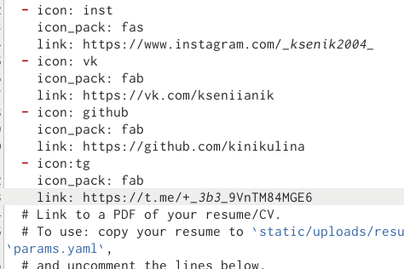

Текст



Итог на сайте

1. Сделала пост по прошедшей неделе (рис. ??),(рис. ??)

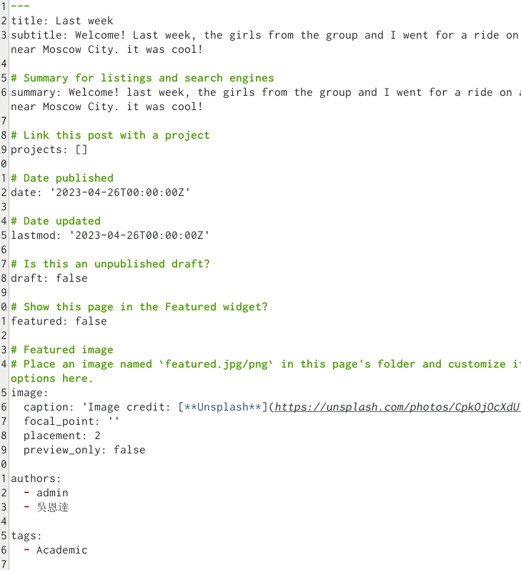

Текст



Пост на сайте

1. Добавила пост на тему по выбору: Оформление отчета. (рис. ??), (рис. ??)

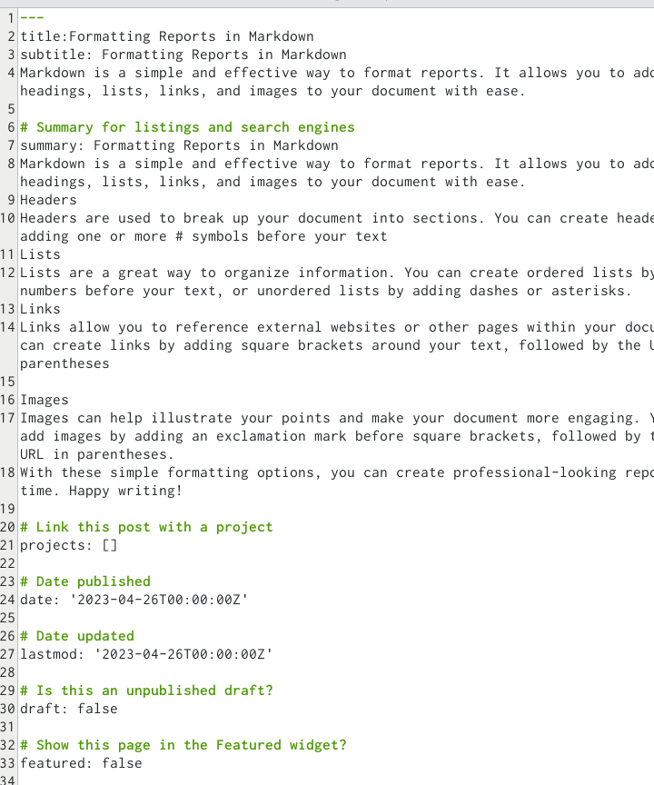

Текст



Пост на сайте

# 3 Выводы

Я узнала ка менять информацию на сайте и смогла загрузить ссылки на свой страницы. Также научилась выкладывать посты на сайте.